**Задатак**

Пројектовати стовариште обловине намењено чувању и класирању тромесечне залихе сировине за сечени и љуштени фурнир. Један део обловине намењен је љуштењу (залихе за месец дана) чува се у базенима потапањем. Однос ширине и дужине стоваришта треба да буде приближно 1:2.

* **Основни параметри**
* број радих дана n=260
* годишња количина обловине за сечење Mh = Ms = 8441 m3
* годишња количина обловине за љуштење Mb= Mlj =18082 m3
* проценат годишње количине буковине намењене љуштењу Plj = 99 %
* висина сложаја H = 5…6 m (скок од 0,5 m)

h = 4…5 m (скок од 0,5 m)

* дужина сложаја L = Ltr, код сеченог фурнира 4 m, код љуштеног угао нагиба

α = 40°; β = 48°

* ширина сложаја Bs = 30…50 m (скок од 2 m)
* распон крана R = Bs + 2*1
* коефицијент запуњености храст – k = 0,7

буква (d = 25…30 m) – k = 0.65

* = Ltr + 2*0.5
* ширина базена Bbaz = Bs

(d = 30…40 m) – k = 0.7

**(d > 40 m) – k = 0.75**

* **Основни параметри – прорачун базена**
* дубина базена hbaz = 3; 3,5; 4 m
* дужина базена Lbaz

Задатак

Лист

2

1

ПРОРАЧУН СТОВАРИШТА ОБЛОВИНЕ

**Прорачун**

* **Годишњаколичинатрупацазасечење и љуштење**

Храст

- коригована количина трупаца за сечење

- коригована количина трупаца за љуштење

– почетна количина дрвета за сечење

– почетна количина обловине за љуштење

– проценат годишње количине буковине намењен љуштењу

Храст

* **Тромесечназалихатрупацазасечење и љуштење**

Храст

– тромесечна залиха трупацаа за сечење

- тромесечна залиха трупаца за љуштење

- коригована количина трупаца за сечење

- коригована количина трупаца за љуштење

Храст

Задатак

Лист

2

2

ПРОРАЧУН СТОВАРИШТА ОБЛОВИНЕ

Буква

Буква

Буква

Буква

* **Количинатрупацакојасечува у базенима**

– количина трупаца за љуштење која се чува у базенима

– тромесечна залиха трупаца за љуштење

* **Количинатрупацазаљуштењекојасечува у сложајевима**

- количина трупаца за љуштење која сечува у сложајевима

– тромесечна залиха трупаца за љуштење

* **Геометријасказапреминасложаја**

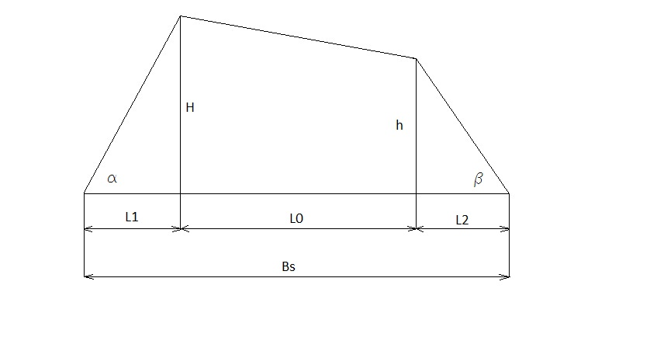

Задатак

Лист

2

3

ПРОРАЧУН СТОВАРИШТА ОБЛОВИНЕ

– геометријска запремина сложаја

ХрастБуква

4

* **Стварназапреминасложаја**

– стварна запремина сложаја

– геометријска запремина сложаја

– коефицијент запуњености сложаја

Храст

* **Потребанбројсложајева**

Храст

- potreban broj složajeva trupaca za sečeni furnir

- potreban broj složajeva trupaca za ljušteni furnir

- tromesečnazalihatrupacazasečenje

- tromesečnazalihatrupacazaljuštenje

- stvarna zapremina složaja trupaca za sečeni furnir

- stvarna zapremina složaja trupaca za ljušteni furnir

Задатак

Лист

2

4

ПРОРАЧУН СТОВАРИШТА ОБЛОВИНЕ

Буква

Буква

Храст

ком

ком

* **Прорачунбазена**
* **Геометријсказапреминабазена**

– геометријска запремина базена

– ширина базена

– дужина базена

– дубина базена

* **Стварназапреминабазена**

– стварна запремина базена

– геометријска запремина базена

– коефицијент запуњености сложаја

* **Потребанбројбазена**

– потребан број базена

– количинатрупацазаљуштењекоја сe чува у базенима

– стварна запремина базена

Задатак

Лист

2

5

ПРОРАЧУН СТОВАРИШТА ОБЛОВИНЕ

Буква

ком

Лист

ПРОРАЧУН СТОВАРИШТА ОБЛОВИНЕ

6

2

Задатак

Оверио

Датум

Радио

Датум

Miloš Šuljagić

ком

* **Ширинастоваришта**

– ширина стоваришта

– ширина сложаја

* **Дужинастоваришта**

– дужина стоваришта

– број сложајева трупаца за сечени фурнир

– дужина трупаца за сечени фурнир

– број трупаца за љуштени фурнир

– дужина трупаца за љуштени фурнир

– потребан број базена

– дужина базена

3.3.2020